Персональные данные: недетские проблемы
Дата публикации: 01.01.2016, Текст: А.А.Приезжева
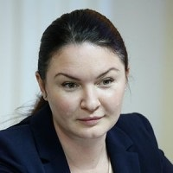
Об авторе: Антонина Аркадьевна Приезжева, заместитель руководителя Федеральной службы по надзору в сфере связи, информационных технологий и массовых коммуникаций (Роскомнадзор), курирует направление по защите прав субъектов персональных данных.

Сегодня государственные и общественные организации стремятся создать благоприятные условия для детей в информационном пространстве. Существуют специальные программные средства, обеспечивающие родительский контроль, т.е. ограждение ребёнка от нежелательного контента в Интернете. Есть горячая линия помощи для детей, оказавшихся в тяжелой ситуации. Создана детская доменная зона .ДЕТИ для заведомо безопасных ресурсов.
Государство, со своей стороны, блокирует незаконный контент, осуществляет контроль за информационной продукцией, систематически мониторит Интернет на предмет нарушения законодательства, и привлекает нарушителей к ответственности. Но речь пойдёт не об этом, а об обучении детей правилам сетевой безопасности.
Беда в том, что дети беспечны, они не видят угроз, от которых их пытаются оградить взрослые. Школьники в России прекрасно умеют использовать современные технологии, но очень часто не понимают всех опасностей виртуального мира. Из-за этого они становятся самыми незащищенными пользователями всемирной паутины и оказываются жертвами злоумышленников именно в силу своей доверчивости.
Опасности, которые подстерегают людей в Интернете, часто связаны с нарушением прав субъектов персональных данных. А дети сами выкладывают в Сеть огромное количество личной информации, не подозревая, к каким бедам это может привести.
Как только информация попадает в Сеть, контролировать ее дальнейшее использование невозможно. Кто, когда и в каких целях может воспользоваться такими данными, не угадаешь. К нам обращались родители ребят-школьников, которых доводили до суицидальных состояний, шантажируя распространением личной информации, оказавшейся в Сети.
Драматические сюжеты развивались вокруг ситуаций, когда девушки доверчиво знакомились в социальных сетях с молодыми людьми, не зная их в реальной жизни, и высылали им личные, зачастую интимные фотографии и видео. Представьте себе состояние подростков, когда такие данные либо распространяются впоследствии в открытом доступе, либо создаётся угроза их распространения среди друзей, знакомых их родителей, соседей, учителей, родственников.
Утрата контроля над личными данными может повлиять не только на репутацию и психологическое состояние подростков. Цели злоумышленников различны - это и интернет-мошенничество, и кража денег с банковских карточек, и шантаж детей и родителей, продажа баз персональных данных для агрессивного маркетинга, насилие, кибербуллинг, установление слежки и пр.
Избежать распространения персональных данных в Интернете невозможно. Мы покупаем билеты на поезда и самолеты, совершаем покупки в онлайн пространстве, общаемся в социальных сетях под подлинными именами. Но разумная осторожность, соблюдение правил личной информационной гигиены предотвращают неприятности. Привить детям навыки безопасного поведения в киберпространстве, однако, непросто, коль скоро ими обладают далеко не все взрослые.
Объясняйте своим детям, зачем и как следует ограничивать доступность геолокационных сведений для приложений. Учите их внимательно относиться к изучению политик конфиденциальности приложений и онлайн-сервисов. В конце концов, хотя бы однажды прочтите вместе с ними пользовательское соглашение, обратите внимание сына или дочери на то, что будет знать о нём владелец сервиса или программного продукта после того, как будет нажата кнопка «Принять условия соглашения».
И самое главное - объясните ребёнку, что в словосочетании «виртуальная реальность» второе слово точно отражает суть дела: всё, что происходит в Сети, реально, и опасности там тоже реальны. Ребёнок знает, что нельзя разговаривать с незнакомцами на улице? Отлично. Точно так же он должен знать, что нельзя разговаривать с незнакомцем и в чате. Он должен также знать, что выложить данные о себе в социальной сети - это всё равно, что поведать их тому самому незнакомцу на улице, от бесед с которым предостерегают родители.
Мы видим свою задачу, в частности, именно в этом - помочь нашим детям научиться понимать последствия своих действий в Интернете, научить их правилам безопасности, которые им следует соблюдать и сейчас, и на протяжении всей жизни.
Для этого Роскомнадзор совместно с департаментом образования Москвы с июня 2015 года запустили совместный образовательный проект «Защита персональных данных детей». В московских школах обучают IT-гигиене, и небезуспешно. Одно из мероприятий проекта - конкурс среди школьников Москвы на лучший плакат «Защити свои персональные данные», а также на лучший мультфильм и видеоролик «Последствия утечки персональных данных» «Как мне защитить свои персональные данные». Дети отнеслись к делу очень живо и с пониманием важности того, что узнали о персональных данных на уроках. 18 декабря были подведены его итоги.
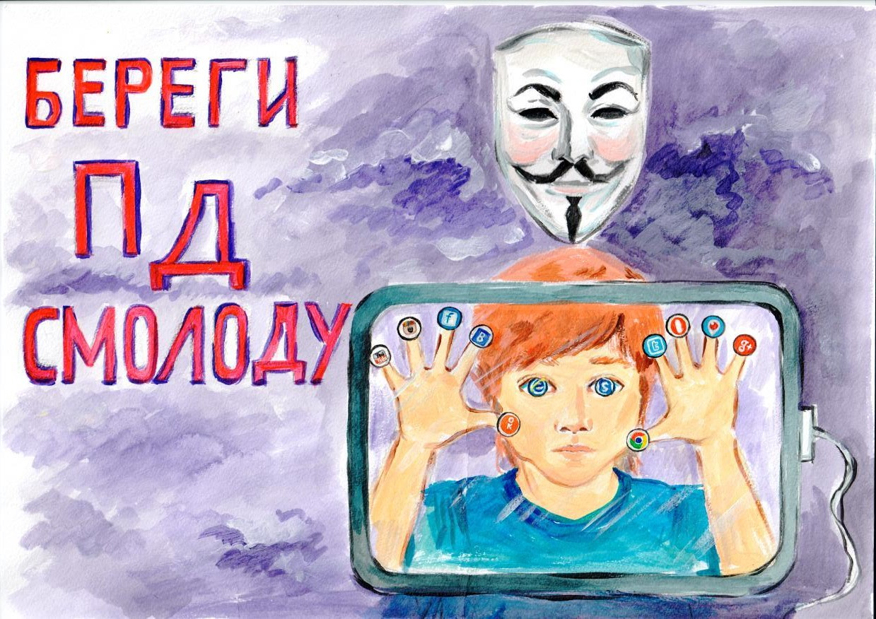
Работа Егора Дюко - гран-при конкурса

К началу учебного года мы запустили информационно-образовательный сайт ПЕРСОНАЛЬНЫЕ ДАННЫЕ.ДЕТИ, рассчитанный на школьников. Сайт информативен (он рекомендован в школах для уроков по интернет-безопасности), но не только - здесь можно поиграть, поделиться результатами игры с друзьями, обсудить с ними прочитанную информацию, ознакомиться с информацией о проводимых мероприятиях для детей в области персональных данных (флэшмобы, конкурсы и пр.)
Просветительскую работу среди школьников Роскомнадзор ведёт не первый год, и непременно продолжит её в наступающем 2016 году. О мероприятиях и их результатах непременно информируем общественность.

Персональные данные детей - типичные проблемы
В мае 2014 года впервые специалисты Роскомнадзора попытались проанализировать попавшие в Интернет персональные данные российских детей.
Обнаруженные данные содержали списки воспитанников детских садов, учеников школ, с указанием их фамилии, имени и отчества, даты рождения, места проживания, социального статуса родителей и самих детей (многодетная семья, мать-одиночка, безработные родители, дети сотрудников правоохранительных органов, дети-сироты). Однажды на сайте образовательного учреждения был выявлен список детей, направляемых на психоневрологическую комиссию.
Роскомнадзор и его территориальные органы с мая 2014 года направляют в адрес владельцев сайтов требования об удалении обнаруженных персональных данных о детях.
Владельцы сайтов добровольно удалили 90% информации, содержащей персональные данные детей.
Размещение подобной и не обезличенной информации не соответствует цели её обработки. Роскомнадзор неоднократно обращал внимание операторов персональных данных на то, что их обработка не должна быть избыточной по отношению к цели обработки. Следует всегда задаваться вопросом «ради чего данные о детях и их родителях собирались?»
Следует отметить, что ключевой принцип международного и российского законодательства в области персональных данных формулируется так: «Обработка персональных данных должна ограничиваться достижением конкретных, заранее определенных и законных целей. Не допускается обработка персональных данных, несовместимая с целями сбора персональных данных».
Например, в случае, когда данные собираются для информирования родителей, выкладывание данных о детях в Сети не будет соотноситься с целью обработки, ради которой эти данные собирались, даже при наличии отдельного согласия родителей на такую обработку.
Надлежит разграничивать предоставление доступа к информации и распространение данных. Так, размещение информации в сети Интернет квалифицируется именно как распространение информации неограниченному кругу лиц в публичном информационном источнике.
Лишь обработка персональных данных детей в виде предоставления доступа ограниченному кругу лиц будет соответствовать целям образовательной деятельности.
http://d-russia.ru/personalnye-dannye-nedetskie-problemy.html (Оригинал)

